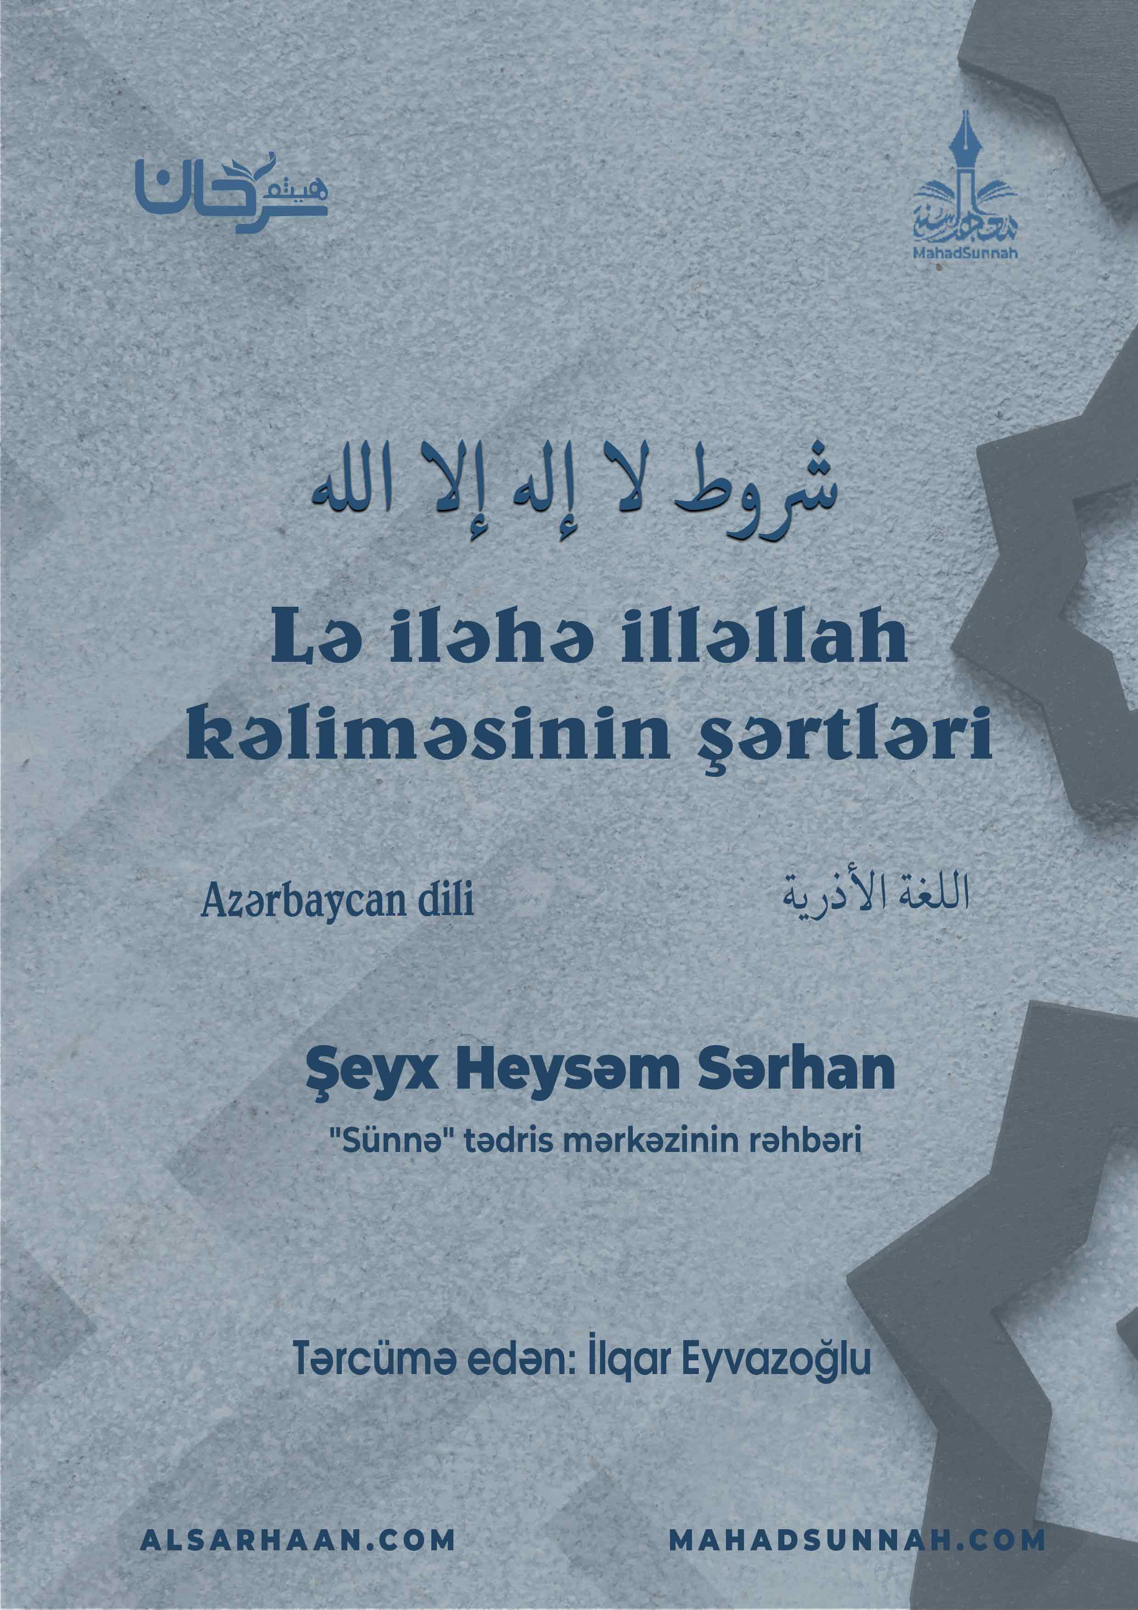
Sual: Lə iləhə illəllah kəliməsinin şərtləri nələrdir?
Cavab: Onun yeddi şərti var: Elm, yəqinlik, qəbul, təslim, sadiqlik, ixlas və məhəbbət.
- Elm: Cahilliyin əksi olan mənasını bilmək .
Uca Allah buyurur:
قال تعالى: ﵧفَٱعۡلَمۡ أَنَّهُۥ لَآ إِلَٰهَ إِلَّا ٱللَّهُﵦ ﵝمُحَمَّد : ﵙﵑﵜ
Bil ki, Allahdan başqa (ibadətə layiq olan) heç bir məbud yoxdur. (Muhəmməd surəsi, 19-cu ayə)
Osman (Allah ondan razı olsun) Peyğəmbərin ﷺ belə deyiyini buyurur:
“Kim Allahdan başqa (ibadətə layiq olan) heç bir məbudun olmadığını bildiyi halda ölərsə cənnətə daxil olar.” (Muslim/26)
- Yəqinlik: Bunu deyənin bu sözün mənasına tam yəqinliklə əmin olması. Çünki iman yalnız yəqinliklə olan elmdən irəli gəlir, zənlə deyil. Uca Allah buyurur:
قال تعالى: ﵧإِنَّمَا ٱلۡمُؤۡمِنُونَ ٱلَّذِينَ ءَامَنُواْ بِٱللَّهِ وَرَسُولِهِۦ ثُمَّ لَمۡ يَرۡتَابُواْ وَجَٰهَدُواْ بِأَمۡوَٰلِهِمۡ وَأَنفُسِهِمۡ فِي سَبِيلِ ٱللَّهِۚ أُوْلَٰٓئِكَ هُمُ ٱلصَّٰدِقُونَ ١٥ﵦ ﵝالحُجُرَات : ﵕﵑﵜ
“Möminlər ancaq Allaha və Onun Elçisinə iman gətirən, sonra heç bir şəkk-şübhəyə düşməyən, Allah yolunda malları və canları ilə cihad edənlərdir! (İmanlarında) sadiq olanlar da məhz onlardır.” (Hucurat surəsi, 15-ci ayə)
Beləliklə, Allaha və Onun Elçisinə olan sadiq imanlarına şəkk-şübhə etməmələrini şərt qoymuşdur.
Abu Hureyradan gələn hədisdə Allah rasulu ﷺ belə dedi: “Şəhadət edirəm ki, Allahdan başqa ibadətə layiq haqq məbud yoxdur və mən Allahın rəsuluyam. Bu iki kəliməni şəkk etmədən deyərək Allahla qarşılaşarsa cənnətə daxil olar.” (Muslim/27)
- Qəbul: Bu sözün gərəkdirdiyi məsələləri qəlbi və dili ilə qəbul etmək. Uca Allah bizdən əvvəlkilərin, onu inkar edib ondan üz döndərənlərdən necə intiqam aldığını bizə xəbər verib.
- Təslim: Onun tələb etdiyi məsələlərə boyun əymək və bunun əksini tərk etmək. Uca Allah buyurur:
قال تعالى: ﵧوَمَن يُسۡلِمۡ وَجۡهَهُۥٓ إِلَى ٱللَّهِ وَهُوَ مُحۡسِنٞ فَقَدِ ٱسۡتَمۡسَكَ بِٱلۡعُرۡوَةِ ٱلۡوُثۡقَىٰﵦ ﵝلُقۡمَان : ﵒﵒﵜ
“Yaxşı əməl sahibi olub özünü Allaha təslim edən şəxs ən möhkəm dəstəkdən yapışmış olar.” (Loğman surəsi, 22-ci ayə)
Möhkəm dəstək “Lə iləhə iləllah” kəliməsidir.
“Özünü təslim edən” sözünün mənası ona boyun əymək deməkdir. “Yaxşı əməl sahibi olan” sözünün mənası isə tövhid əhli olan kəs deməkdir. Və hər kim özünü Allaha təslim etməz və yaxşı əməl sahibi olmazsa, ən möhkəm dəstəkdən yapışmamışdır.
- Sadiqlik: Yalanın əksi olan doğruluqdur. Bu o sözü sadiq qəlblə deməsi və dilinin qəlbinə müvafiq olmasıdır. Uca Allah buyurur:
قال تعالى: ﵧأَحَسِبَ ٱلنَّاسُ أَن يُتۡرَكُوٓاْ أَن يَقُولُوٓاْ ءَامَنَّا وَهُمۡ لَا يُفۡتَنُونَ ٢ وَلَقَدۡ فَتَنَّا ٱلَّذِينَ مِن قَبۡلِهِمۡۖ فَلَيَعۡلَمَنَّ ٱللَّهُ ٱلَّذِينَ صَدَقُواْ وَلَيَعۡلَمَنَّ ٱلۡكَٰذِبِينَ ٣ﵦ ﵝالعَنكَبُوت : ﵒ - ﵓﵜ
“İnsanlar elə güman edirlər ki, təkcə: “İman gətirdik!”– demələri ilə onlardan əl çəkiləcək və onlar imtahan edilməyəcəklər? Biz onlardan öncəkiləri də sınaqdan keçirmişdik. Sözsüz ki, Allah doğru danışanları da, yalançıları da aşkara çıxardacaqdır.”
(Ənkəbut surəsi, 2 və 3-cü ayələr)
Muaz ibn Cəbəldən (Allah ondan razı olsun) gələn hədisdə Peyğəmbər ﷺ buyurub:
“Allahdan başqa ibadətə layiq heç bir məbudun olmadığına və Muhəmmədin onun qulu və rəsulu olduğuna sadiq qəlblə şəhadət gətirən elə bir kəs yoxdur ki, Allah cəhənnəm odunu ona haram etməsin.” (Buxari/128)
- İxlas: Bu, əməli şirkin bütün növlərindən təmizləməkdir. Uca Alah buyurur:
قال تعالى: ﵧأَلَا لِلَّهِ ٱلدِّينُ ٱلۡخَالِصُﵦ ﵝالزُّمَر : ﵓﵜ
“Doğrusu, əsl din ancaq Allaha məxsusdur.”
(Zumər surəsi, 3-cü ayə)
Abu Hureyradan gələn hədisdə Allah rasulu ﷺ belə dedi: “Mənim şəfaətimə insanların ən layiqlisi, Lə iləhə iləllah kəliməsini səmimi qəlbdən deyən kəsdir.” (Buxari/99)
- Məhəbbət: Bu kəliməni və bu kəlimənin gərəkdiridiyi və tələb etdiyi məsələləri, buna əməl edənləri və şərtlərini yerinə yetirənləri sevmək və bunların əksinə nifrət etmək. Uca Allah buyurur:
قال تعالى: ﵧوَمِنَ ٱلنَّاسِ مَن يَتَّخِذُ مِن دُونِ ٱللَّهِ أَندَادٗا يُحِبُّونَهُمۡ كَحُبِّ ٱللَّهِۖ وَٱلَّذِينَ ءَامَنُوٓاْ أَشَدُّ حُبّٗا لِّلَّهِﵦ ﵝالبَقَرَةِ : ﵕﵖﵑﵜ
“İnsanlardan elələri də vardır ki, Allahdan qeyrilərini (Ona) tay tutur, onları da Allahı sevdikləri kimi sevirlər. İman gətirənlərin isə Allaha olan sevgisi daha güclüdür.”
(Bəqərə surəsi, 165-ci ayə)
Ənəsdən (Allah ondan razı olsun) gələn hədisdə Peyğəmbər ﷺ belə dedi:
“Mən sizə övladınızdan, valideyininizdən və bütün insanlardan daha sevimli olmadıqca siz kamil iman etmiş olmazsınız.” (Buxari/15 – Muslim/44)
Allah daha doğrusun bilir.

